Новый аппарат для похудения

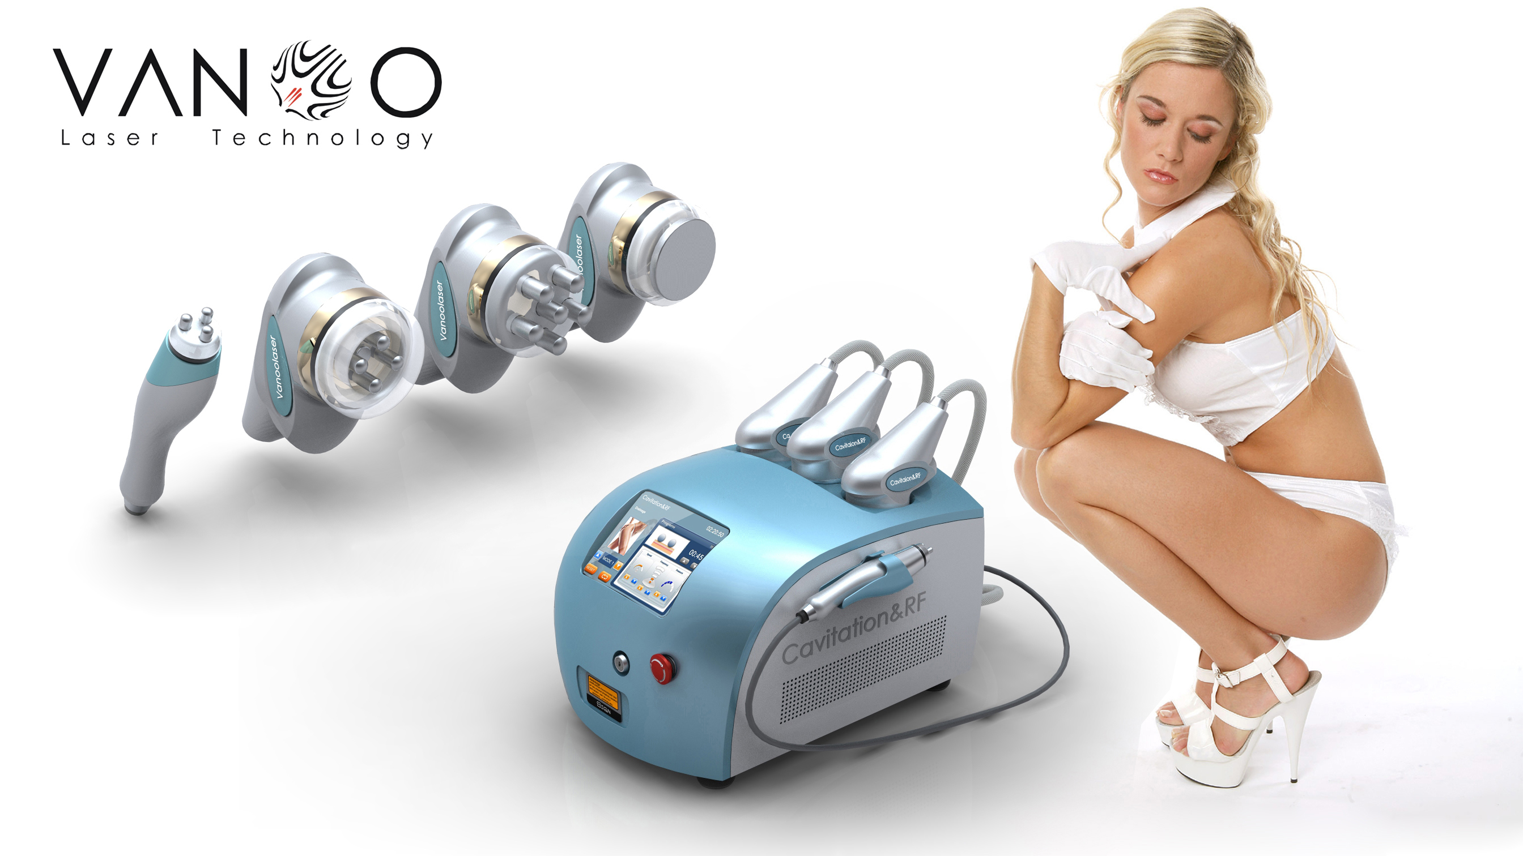

- Применение

a. Растворения жира и похудение и формление фигуры;
b. Удаление эпидермиса и глубоких морщин;
c. Улучшение организацию апельсиновой корки, ремонт беременных морщин;
d. Активный коллаген, косметика, укрепление эластичности кожи;
e. Анти-дряхление для лица и тела;
f. Облчгчение мешков под глазами;
g. Содействие циркуляции крови, облегчение усталости

- Функция

a. Ультразвуковая головка
Ультразвуковая головка эффективно способствует метаболизму организации жиров, отбрасывает жир внутри апельсиновой корки, стягивает кожу и повышает эластичность кожи.

b. Многополюсный RF
Через регулирование выходной энергии, система циркуляции делает ткань кожи обладать легким, среднем и тяжелым этапами агрессии тепла, которые похожи на три этапа в процессе заживления раны (этап воспаления, этап роста, этап реконструкции), улучшает форму ремоделинга кожи, таким образом восстановит кожу и удалить легкие, средние, тяжелые морщины и удалить дряблость кожи после похудения.

- Спецификация

Напряжение | 10В/120В-220В/240В
Частота Напряжения | 50 Гц – 60 Гц
Мощность | ≤95Вт
Выходный RF | 5мГц
Выходный супер звук | 40 килогерц
Количество головок | 4
Вес нетто | 20кг
Размер | 34x46x27см

- Меню

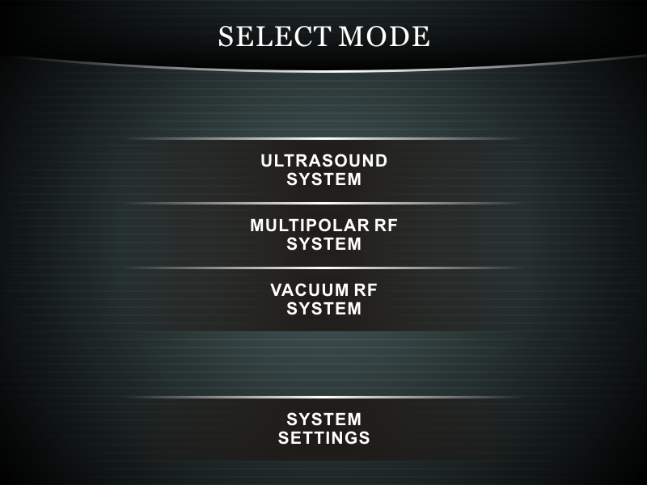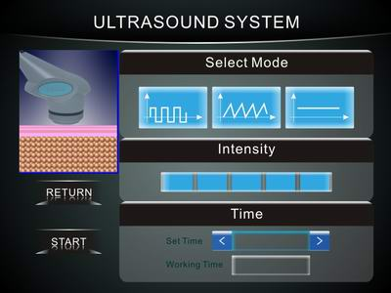
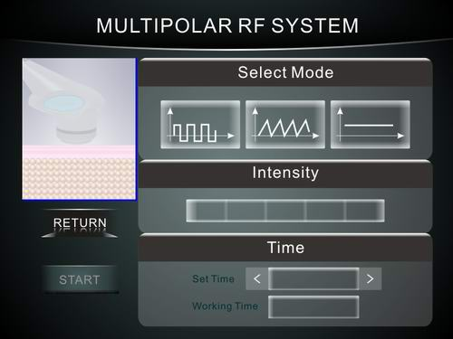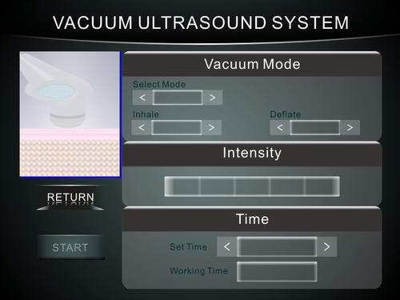

- Реальное фото
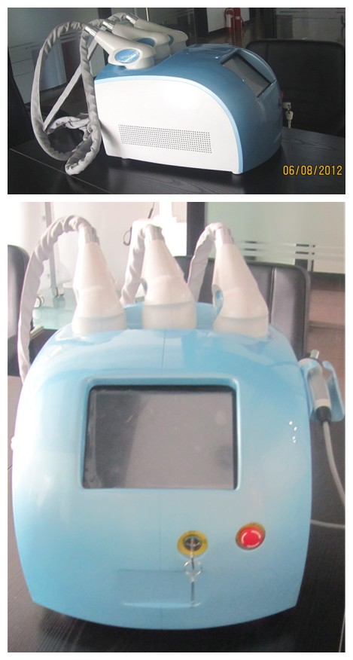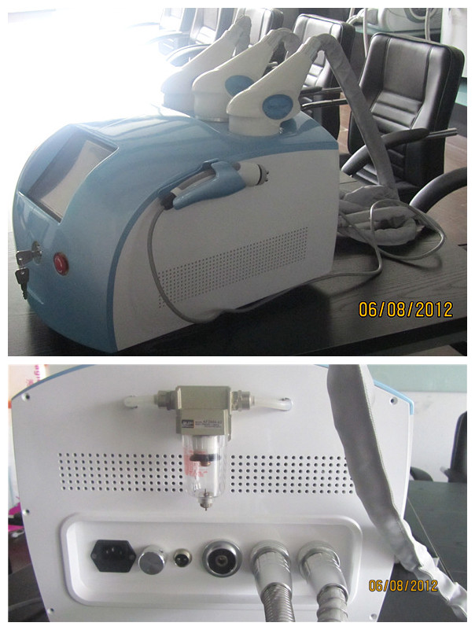
- Характер

- Четыре головки для лечения:
Первая является с диаметром 40мм 40кгц cavitation головкой;
Вторая является многополюсным RF;
Третья является многополюсным RF+ваккум;
Четвертая является tri-polar RF для ухода за лицом.

- Настоящая кавитация 40кгц;

- Уникальный дизайн, завод продает непосредственно;

- Нет боли, нет шрамов в лечении

